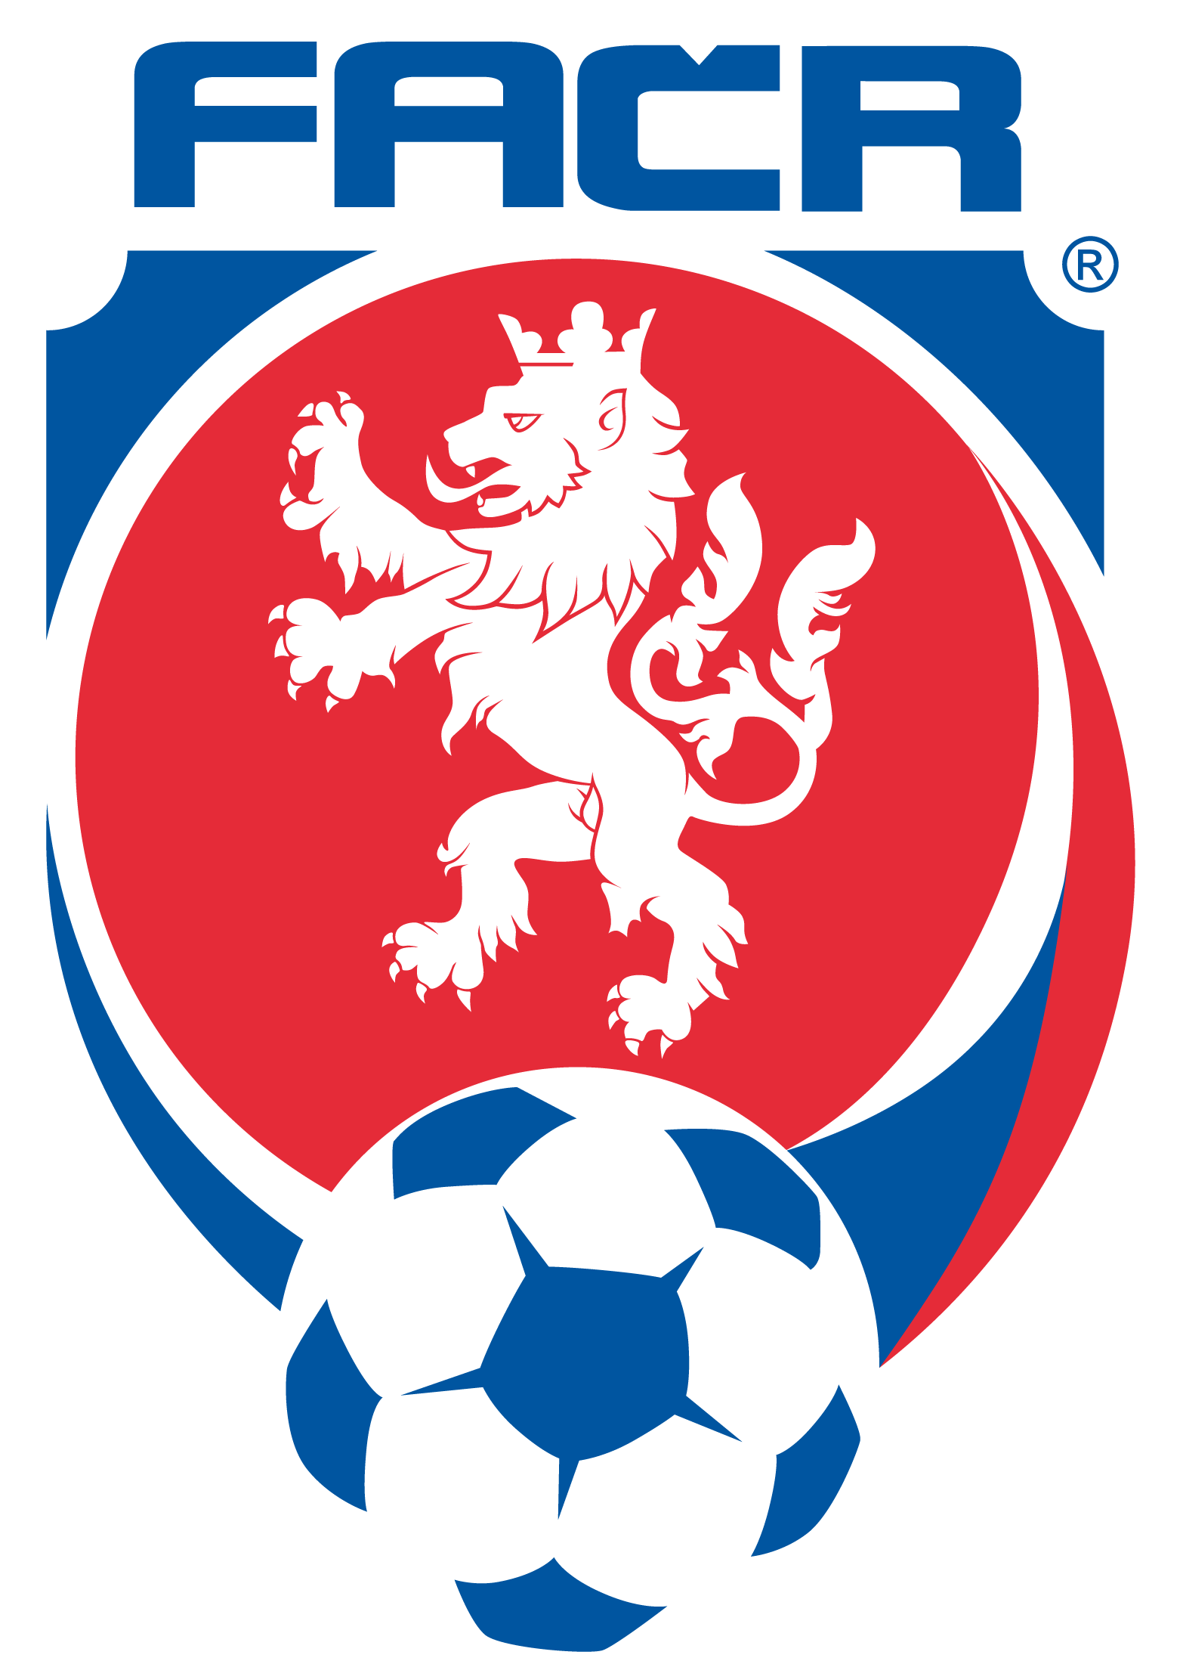
Okresní fotbalový svaz
BEROUN

Okružní 650
266 01 Beroun
tel. / fax: 313 533 535; - mob. 737 318 428;
e-mail: info@ofsberoun.cz

adresa pro písemný styk: Okresní fotbalový svaz Beroun, P. O. Box 112, Okružní 650, 266 01 Beroun

P R O H L Á Š E N Í H R Á Č E

komu: Disciplinární komise OFS Beroun

jméno a příjmení: ….................................................................................................

datum narození: ….................................................................................................

klub: ….................................................................................................

ID (FAČR): …...........................................

Byl jsem vyloučen:

v utkání: ……………………………………………………......... dne: _ _ . _ _ . 20 _ _

soutěž: …………………………...... ročník: 20 _ _ / 20 _ _ kolo: ____

V souladu s ustanovením čl. 16 odst. 1 DŘF jmenovaný prohlašuje, že disciplinární komise může projednat přestupek bez jeho účasti. Současně bere na vědomí, že v případě, kdy si DK jeho účast vyžádá, je povinen se na jednání DK dostavit ve stanoveném termínu. Zároveň prohlašuje, že není v trestu, ani proti němu není vedeno žádné disciplinární řízení.

Jsem v podmíněném trestu: ANO * NE *
* - správnou odpověď zakroužkujte

Vyjádření hráče k přestupku : …........................................................................................

………………………………………………………………………………………………………

………………………………………………………………………………………………………

………………………………………………………………………………………………………

………………………………………………………………………………………………………

V …………………………………… dne ……………………………………

…………………………
podpis hráče

